Nr | Poniedziałek
1. | informatyka
2 | wf
3 | biologia
4 | plastyka
5 | j.polski
Poniedziałek 06.04.2020.


INFORMATYKA
Temat: Kodowanie na ekranie
Witam!
Udostępniam Wam stronę indywidualnego logowania się do sekcji kodowania: https://studio.code.org/sections/NZWJJG
Instrukcja:
- kliknij na link i zalogujesz się wpisując swoje tajne hasło (w języku angielski) możesz pokusić się o jego przetłumaczenie za pomocą translatora, które ze względów RODO zostanie przesłane jako wiadomość w dzienniku elektronicznym (rodzica) wpisz go sobie w zeszycie!
- Używaj jednak angielskiej wersji (dokładnie wpisz wyrazy, gdyż brak nawet jednej litery lub ich przestawienie nie pozwoli Ci się zalogować) W przypadku kłopotów proszę o informację zwrotną.
- UWAGA: Za każdym razem musisz się logować (jeśli się nie zalogujesz) nie będę widziała Twoich postępów – a tym samym nie uda się zaliczyć tego działu. Będzie to temat na kolejne lekcje – nie rób wszystkiego za jednym razem! Pracuj tylko tyle jak na jednej lekcji ☺

BIOLOGIA
Temat: Przegląd i znaczenie ptaków
W dniu dzisiejszym w ramach powtórzenia i utrwalenia ostatnio zdobytych wiadomości, proszę uczniów o rozwiązanie ćwiczeń interaktywnych zamieszczonych na końcu strony w podsumowaniu:
https://epodreczniki.pl/a/ptaki/D1HPuhFcq (podręcznik str. 119-124)
- wykonanie 4 dowolnie wybranych zadań z tego tematu w ćwiczeniach do biologii (str.97-101)
Zadania dla chętnych:
- zapoznanie z materiałami:
https://epodreczniki.pl/a/tajemnice-ptasiego-lotu/DWicDmTry
- obejrzenie filmu:
https://www.youtube.com/watch?v=fmAm8Wakq8A
- przeczytanie „Ciekawostek o ptakach” na stronie:
http://www.interklasa.pl/portal/index/strony?mainSP=subjectpages&mainSRV=przyroda&methid=682352772&page=article&article_id=322419
PLASTYKA
Witam, dziś zaczynamy nowy temat zajęć. GRAFIKA.
Proszę wpisać temat lekcji - "Grafika" i przeczytać oraz zrobić notatkę z podrozdziału:
Czym jest grafika? ze strony 58 do 61 włącznie.
Sprawdzimy się po zamknięciu całego rozdziału. Macie oddech około dwa tygodnie.
Pozdrawiam serdecznie, powodzenia Grzegorz Smaza

J. POLSKI
Temat: Kiedy piszemy om, on, em, en?
- Przeczytaj Nową wiadomość z podręcznika ze str. 206.
- Przepisz notatkę:

- Połączenia om, on, em, en piszemy w niektórych wyrazach przed spółgłoskami b, p, d, dź, t, c, ć, g, k, np.: bombowy, sonda, na rondzie, na koncie, tempo, licencja.
- W zakończeniach rzeczowników w Celowniku l.mn.: chłopcom, książkom, uczniom.
Uwaga:
Litery ą, ę piszemy zazwyczaj w wyrazach rodzimych, np. pąk, gałąź, łabędź, błąd, ląd, pęk.
Połączenia om, on, em, en piszemy zazwyczaj w wyrazach obcego pochodzenia, np. kompozycja, kontakt, legenda, konsola.
Aby poćwiczyć ten temat, wejdź na stronę:
http://pisupisu.pl/klasa2/en-i-e-wybierz-nauka

Zadanie - na wtorek:
- Wykonaj ćw. 10 ze str. 207.
- Wpisz do zeszytu tylko poprawnie uzupełnione wyrazy z ćw. 11 ze str. 207.

WF
Temat: Zdrowy kręgosłup
Siedzący tryb życia i niewłaściwa postawa w ciągu dnia prowadzą do różnych schorzeń kręgosłupa. Ponad połowa społeczeństwa ma problemy z bólem kręgosłupa ponieważ często prowadzimy siedzący tryb życia. Można ich jednak uniknąć lub zmniejszyć dzięki regularnej aktywności. Ćwiczenia wzmacniające kręgosłup dają wiele korzyści zarówno osobom aktywnym, jak i prowadzącym bierny tryb życia. Poznajcie kilka ćwiczeń, które poprawią wasze samopoczucie już po kilku treningach.
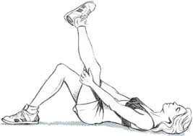
Ćwiczenie 1
Połóż się na plecach, zegnij nogi w kolanach, a stopy połóż na podłodze. Następnie podnieś jedną nogę do góry i dosięgnij obiema rękami udo, aby poczuć rozciąganie z tyłu nogi. Utrzymaj pozycję przez 15 sekund, a następnie zmień stronę. Nie martw się, jeśli Twoja noga nie jest wyprostowana do końca, zdolność ta ulegnie poprawie wraz z regularnymi ćwiczeniami.
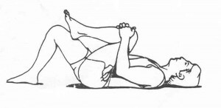
Ćwiczenie 2
Tym razem dociśnij obiema rękami kolano do klatki piersiowej i pozostań w tej pozycji przez 15 sekund. Jeśli odczuwasz zbyt mocne napięcie przy kolanach, połóż ręce pod kolanem. Powinieneś poczuć pracę mięśni w dolnej partii pleców oraz w okolicach pośladków.
Ćwiczenie 3
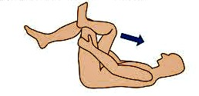
Podobne ćwiczenie rozciągające wykonaj, dociskając prawą nogę do lewej nogi i na przemian. Kostkę opieraj na przedniej części kolana, oprzyj ręce pod kolanem i dociskaj je delikatnie w kierunku głowy przez 15 sekund. Zmień nogę i powtórz tę samą czynność. Dzięki temu ćwiczeniu powinieneś poczuć napięcie mięśni pośladków.
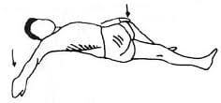
Ćwiczenie 4
W tym ćwiczeniu rozłóż ramiona na podłodze, skrzyżuj nogi jak na załączonym obrazku i jedną ręką próbuj dociskać kolano w kierunku podłogi. W tej pozycji wytrzymaj 15 sekund, a następnie powtórz tę czynność z drugą nogą. Tym razem napięcie mięśni powinno być odczuwalne w okolicach dolnej części pleców, z boku.
Ćwiczenie 5
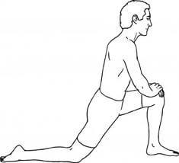
Następnie podnieś się z podłogi, uklęknij na jednym kolanie, a drugą stopę oprzyj na podłodze. Obiema rękami dociskaj kolano przez 15 sekund. Przy wykonywaniu tego ćwiczenia pamiętaj o prostych plecach. Następnie zmień nogę.
Powodzenia! ☺

